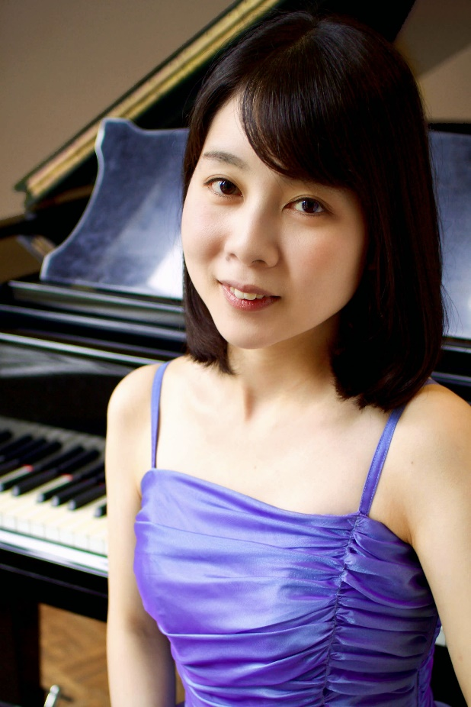
Vita von Mari Kanenawa
Mari Kanenawa, wurde in Fukuoka, Japan geboren.
Sie studierte ihr Bachelorstudium Klavier an der staatlichen Hochschule für Künste und Kultur in Oita, Japan.
Im Anschluss studierte sie bei Friederike Richter an der Akademie für Tonkunst Darmstadt und absolvierte das künstlerische Aufbaustudium Hauptfach Klaviersolo, sowie zusätzlich Klavierkammermusik-Liedgestaltung.
Sie gewann Preise bei mehreren Wettbewerben in Japan und beim 29th Young Musician International Music Competition in Barletta, Italien(2019).
Sie bestritt zahlreiche Konzerte wie zum Beispiel Seligenstädter Klosterkonzerte, Lichtenberger Schlosskonzerte, junge Künstler stellen sich vor in Reinheim, hr2-Kultur "Ein Tag für Musik" usw.
Sie ist Stipendiatin von der Da Ponte Stiftung Darmstadt.

